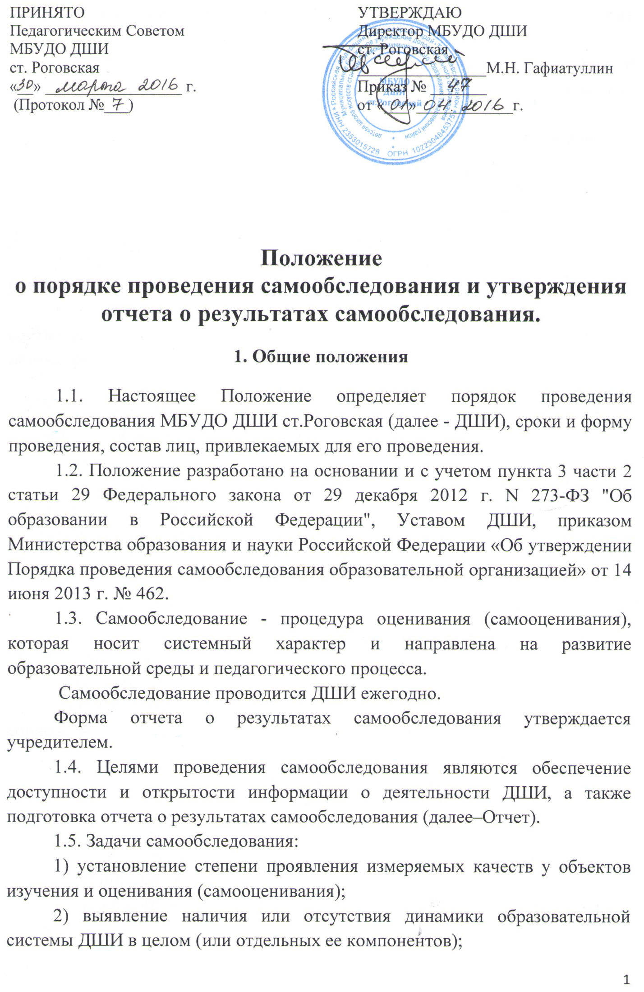3) создание целостной системы оценочных характеристик педагогических процессов;
4) выявление положительных тенденций в объектах изучения и оценивания (самооценивания), в образовательной системе ДШИ в целом, резервов ее развития;
5) установление причин возникновения и путей решения, выявленных в ходе изучения и оценивания (самооценивания) проблем;
6) составление (или опровержение) прогнозов изменений, связанных с объектами оценивания (самооценивания) или действиями, относящимися к ним.
1.6. В соответствии с целями и задачами самообследование выполняет ряд функций:
• оценочная функция - осуществление с целью выявления соответствия оцениваемых параметров нормативным и современным параметрам и требованиям;
• диагностическая функция - выявление причин возникновения отклонений состояния объекта изучения и оценивания нормативных и научнообоснованных параметров, по которым осуществляется его оценка (самооценка);
• прогностическая функция - оценка (самооценка) последствий проявления отклонений для самого оцениваемого объекта и тех, с которыми он вступает во взаимодействие.
1.7. Методы и критерии самообследования.
Методика самообследования предполагает использование целого комплекса разнообразных методов, которые целесообразно выделить в две группы:
- пассивные (наблюдение, количественный и качественный анализ продуктов деятельности и т.п.);
- активные (мониторинг, анкетирование, собеседование, тестирование, социологический опрос).

2. Организация самообследования.

2.1. Процедура самообследования включает в себя следующие этапы:
- планирование и подготовку работ по самообследованию ДШИ;
- организацию и проведение самообследования в Организации;
- обобщение полученных результатов и на их основе формирование отчета;
- рассмотрение отчета органом управления ДШИ, (педагогический совет) к компетенции которого относится решение данного вопроса.
2.2.Сроки проведения самообследования -1 раз в год по итогам учебного года по состоянию на 1 апреля текущего года.
Подготовительные работы: сентябрь-декабрь; февраль-март;
Заполнение формы показателей: до 30 апреля текущего года;
Составление отчета: на 1 апреля текущего года;
Направление учредителю: не позднее 20 апреля текущего года;
Размещение на официальном сайте ДШИ в сети «Интернет» не позднее 20 апреля текущего года.
2.3.Для проведения самообследования привлекаются: директор, заместитель директора по УВР, преподаватели и другие заинтересованные лица ДШИ.
- при необходимости могут быть привлечены представители иных органов и организаций (представители от других образовательных организаций, родительской общественности и т.д.).
2.4. Директор ДШИ издает приказ о порядке, сроках проведения самообследования и составе комиссии.
2.5. Основной формой проведения самообследования является мониторинг качества образования.

3. Структура отчета самообследования

3.1. В процессе самообследования проводится оценка:
-организационно-правового обеспечения образовательной деятельности;
-структуры и системы управления;
-содержания и качества подготовки обучающихся;
-организации учебно-воспитательного процесса;
-экспериментальной и инновационной деятельности;
-качества кадрового, учебно-методического, библиотечно-информационного обеспечения;
- материально-технической базы;
-функционирования внутренней системы оценки качества образования;
-анализ показателей деятельности организации, подлежащей самообследованию, устанавливаемых федеральным органом исполнительной власти, осуществляющим функции по выработке государственной политики и нормативно-правовому регулированию в сфере образования.

4. Оформление результатов самообследования

4.1. Результаты самообследования оформляются в виде отчета, включающего аналитическую часть и результаты анализа показателей деятельности ДШИ
4.2. Отчет подписывается руководителем ДШИ и заверяется ее печатью.
4.3. Отчет рассматривается на педагогическом совете ДШИ не позднее 01 апреля текущего года.
4.4. Отчет о самообследовании размещается на официальном сайте ДШИ в сети «Интернет» не позднее 20 апреля текущего года.

